Fiche de documentation
Enfant(s) : Date :

Domaine  - Social  - Affectif  - Cognitif  - Communication  - Physique | Compétences de base (maximum 2) | Indicateurs de compétence
Domaine d’apprentissage  - Français  - Mathématiques  - DPS  - Sciences et technologie  - Éducation physique | Attentes | Contenus
Documentation (photo, travaux ou autres)

Description de ce qui ce passe

Fiche de documentation
Enfant(s) : Kalysia Date : 7 mai 2013

Domaine  - Social  - Affectif  - Cognitif  - Communication  - Physique | Compétence de base  4.7 La réflexion et l’atteinte d’une conclusion | Indicateur de la compétence  décrire les similarités et le phénomène de cause à effet dans les événements récurrents  trouver des constantes dans les événements
Domaine d’apprentissage  - Français  - Mathématiques  - DPS  - Sciences et technologie  - Études socials  - Éducation artistique  - Éducation physique | Attente  4. réaliser des projets de construction en utilisant divers matériaux et outils. | Contenu  4.2 construit une structure.  4.3 fabrique des objets avec divers matériaux.
Documentation (photo, travaux ou autres)

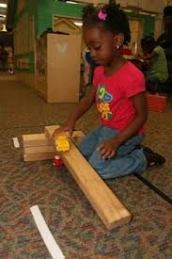

Description de ce qui ce passe
Kalysia a découvert comment construire une rampe avec les blocs. En expérimentant avec différentes hauteurs, elle s’est aperçu que l’auto roulait plus vite et plus loin.

